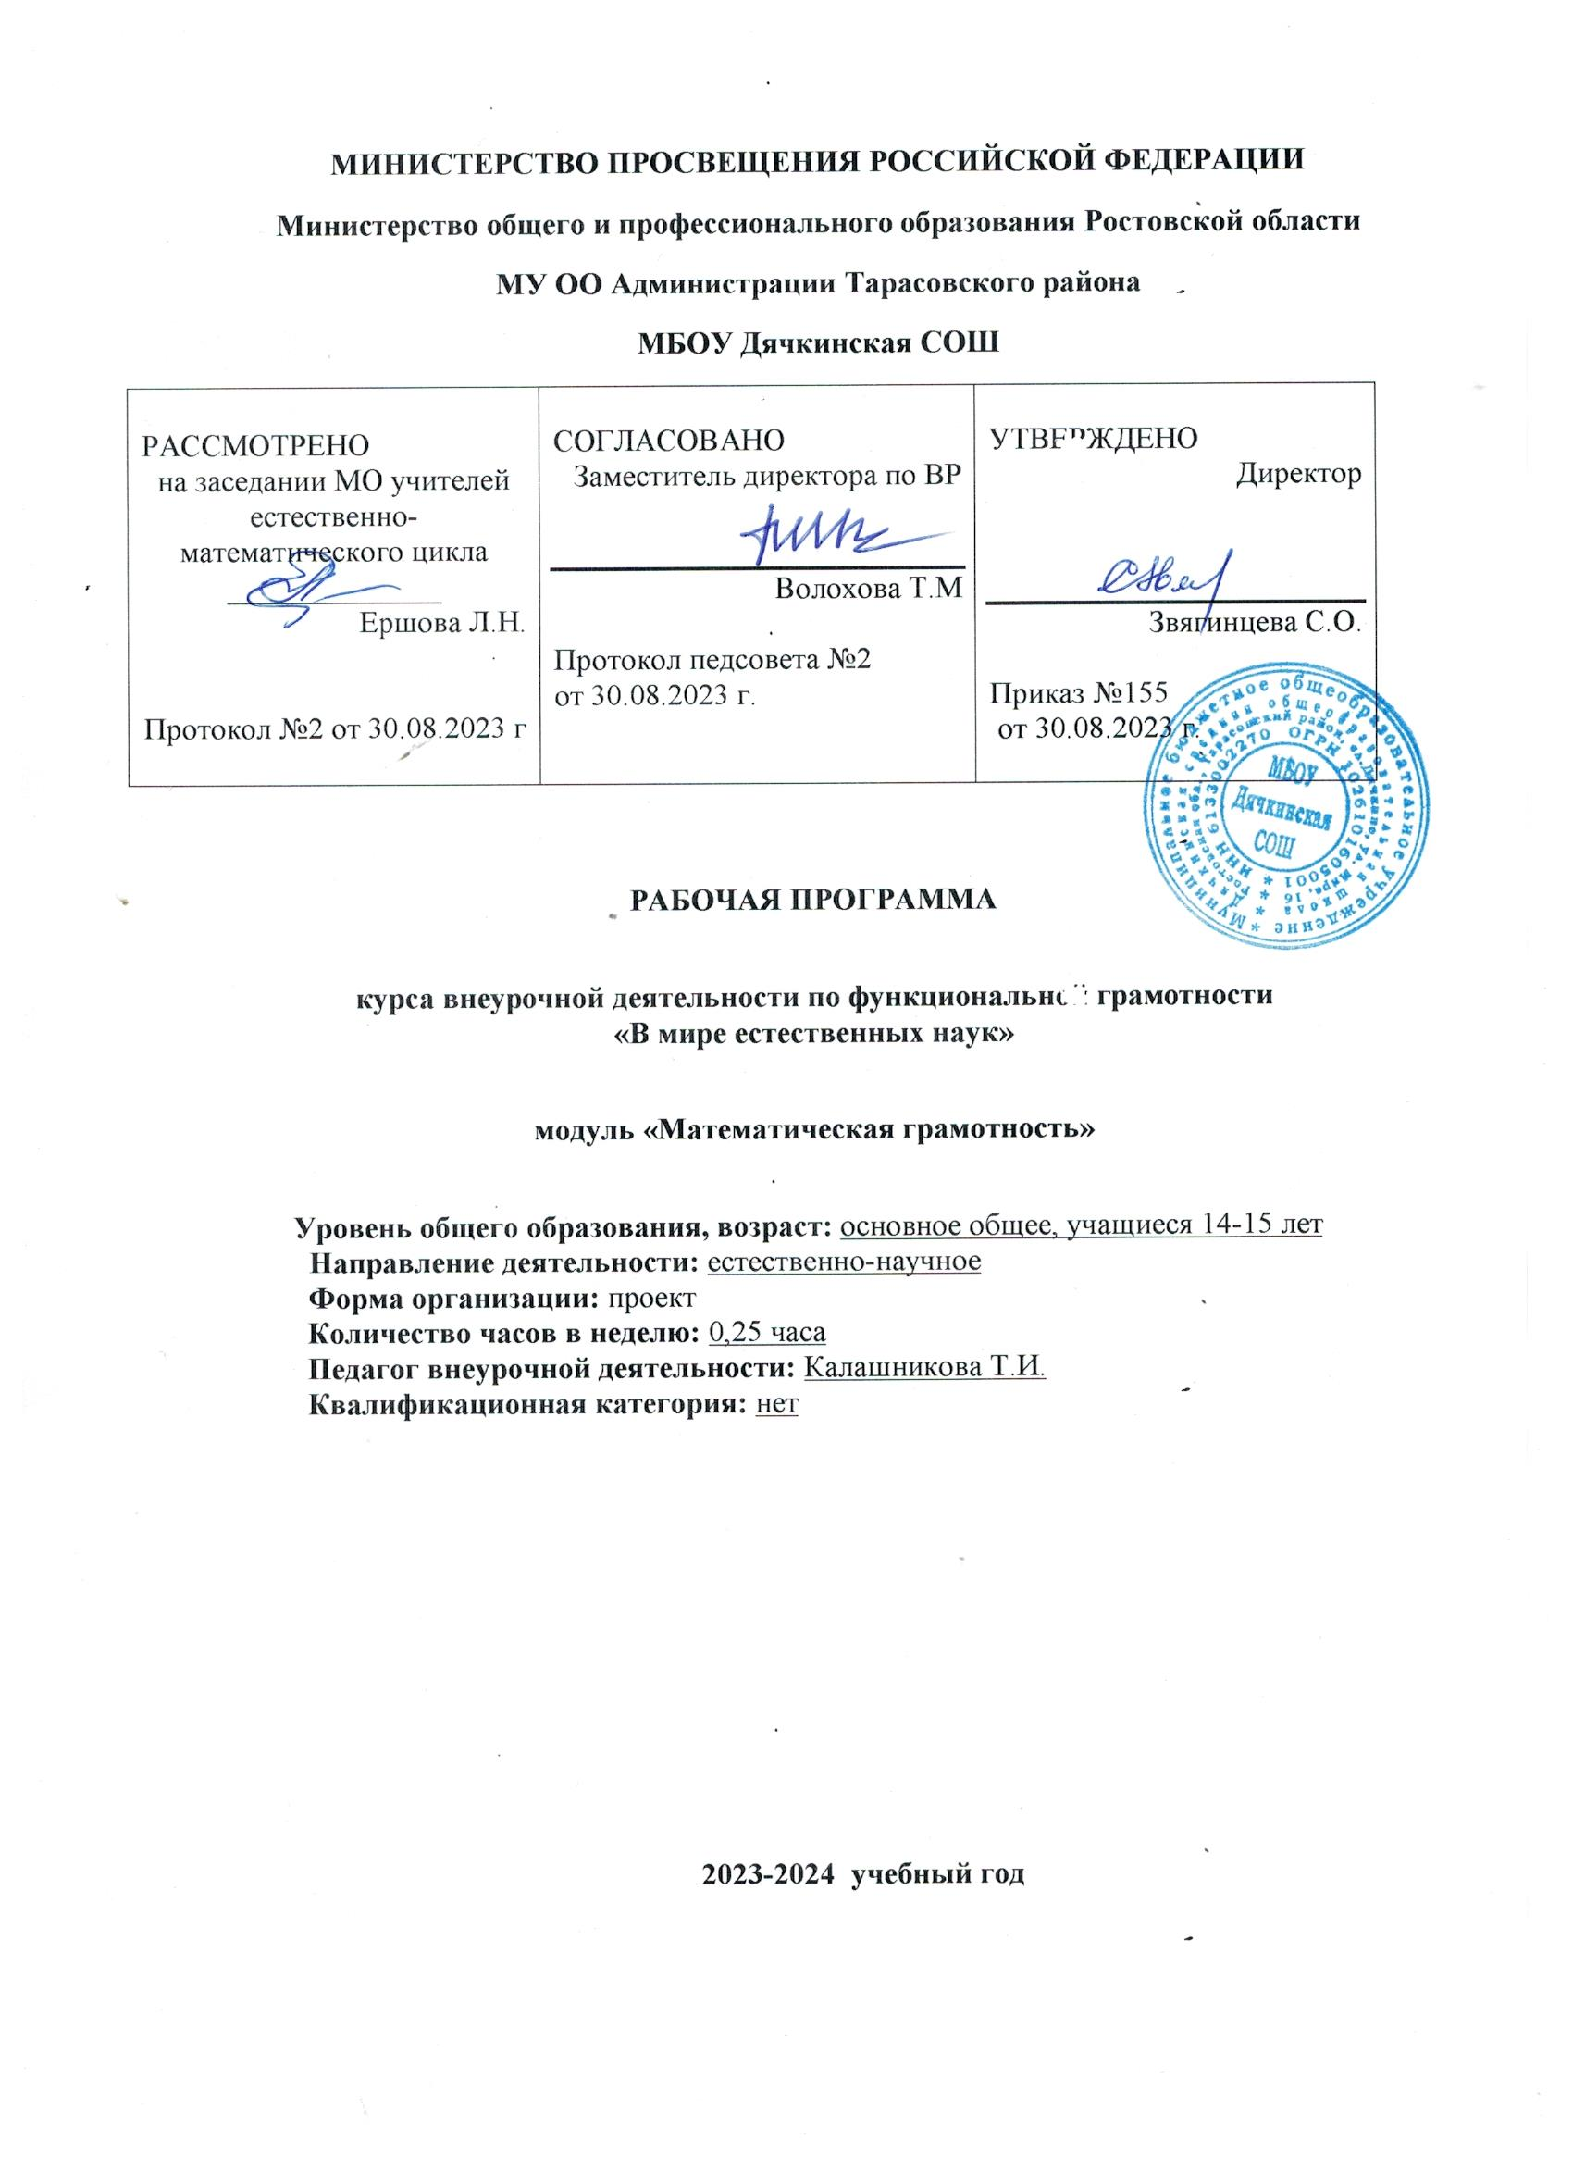

ПОЯСНИТЕЛЬНАЯ ЗАПИСКА
Рабочая программа данного учебного курса внеурочной деятельности по функциональной грамотности , модуль «Математическая грамотность» разработана на основании следующих нормативно-правовых документов:
- Федерального закона от 29.12.2012 № 273 «Об образовании в Российской Федераци»
- ФГОС основного общего образования, утвержденным приказом Минобрнауки от 17.12.2010 № 1897
- Методических рекомендаций по уточнению понятия и содержания внеурочной деятельности в рамках реализации основных общеобразовательных программ, в том числе в части проектной деятельности, направленных письмом Минобрнауки от 18.08.2017 № 09-1672;
- письмо Минобрнауки от 12.05.2011 № 03-296 «Об организации внеурочной деятельности при введении ФГОС»;
- Стратегии развития воспитания в Российской Федерации на период до 2025 года, утвержденной распоряжением Правительства от 29.05.2015 № 996-р;
- СП 2.4.3648-20 «Санитарно-эпидемиологические требования к организациям воспитания и обучения, отдыха и оздоровления детей и молодежи»;
- СанПиН 1.2.3685-21 «Гигиенические нормативы и требования к обеспечению безопасности и (или) безвредности для человека факторов среды обитания» (вместе с «СанПиН 1.2.3685-21 Санитарные правила и нормы…»)
- Основной образовательной программы ООО МБОУ Дячкинской СОШ
- Плана внеурочной деятельности МБОУ Дячкинской СОШ на 2023-2024 учебный год, в том числе с учетом рабочей программы воспитания.
- Устава МБОУ Дячкинской СОШ

Функциональная грамотность выступает как способ социальной ориентации личности, интегрирующей связь образования (в первую очередь общего) с многоплановой человеческой деятельностью. Ее развитие у школьников необходимо для развития российского общества в целом.
Низкий уровень функциональной грамотности подрастающего поколения затрудняет их адаптацию и социализацию в социуме. Современному российскому обществу нужны эффективные граждане, способные максимально реализовать свои потенциальные возможности в трудовой и профессиональной деятельности, и тем самым принести пользу обществу, способствовать развитию страны. Этим объясняется актуальность проблемы развития функциональной грамотности у школьников на уровне общества.
Целью программы является развитие функциональной математической грамотности учащихся 8 класса. Программа нацелена на развитие: способности человека формулировать, применять и интерпретировать математику в разнообразных контекстах. Эта способность включает математические рассуждения, использование математических понятий, процедур, фактов и инструментов, чтобы описать, объяснить и предсказать явления. Она помогает людям понять роль математики в мире, высказывать хорошо обоснованные суждения и принимать решения, которые необходимы конструктивному, активному и размышляющему гражданину (математическая грамотность); способности человека понимать, использовать, оценивать тексты, размышлять о них и заниматься чтением для того, чтобы достигать своих целей, расширять свои знания и возможности, участвовать в социальной жизни (читательская грамотность); способности человека осваивать и использовать естественнонаучные знания для распознания и постановки вопросов, для освоения новых знаний, для объяснения естественнонаучных явлений и формулирования основанных на научных доказательствах выводов в связи с естественнонаучной проблематикой; понимать основные особенности естествознания как формы человеческого познания; демонстрировать осведомленность в том, что естественные науки и технология оказывают влияние на материальную, интеллектуальную и культурную сферы общества; проявлять активную гражданскую позицию при рассмотрении проблем, связанных с естествознанием (естественнонаучная грамотность)4 ; способности человека принимать эффективные решения в разнообразных финансовых ситуациях, способствующих улучшению финансового благополучия личности и общества, а также возможности участия в экономической жизни.
В 8 классе обучающиеся учатся анализировать и обобщать (интегрировать) информацию различного предметного содержания в разном контексте. Проблемы, которые ученику необходимо проанализировать и синтезировать в единую картину могут иметь как личный, местный, так и национальный и глобальный аспекты. Школьники должны овладеть универсальными способами анализа информации и ее интеграции в единое целое.
Основные виды деятельности обучающихся: самостоятельное чтение и обсуждение полученной информации с помощью вопросов (беседа, дискуссия, диспут); выполнение практических заданий; поиск и обсуждение материалов в сети Интернет; решение ситуационных и практико-ориентированных задач; проведение экспериментов и опытов.
8 класс .Уровень оценки (рефлексии) в рамках предметного содержания
Учащийся интерпретирует и оценивает математические данные в контексте лично значимой ситуации
Календарнотематическое планирование
№ п/п | Тема занятия | Количество часов, отводимых на освоение темы | Дата  План/факт
1 | Работа с информацией, представленной в форме таблиц, диаграмм столбчатой или круговой, схем. | 1 | 13.09
2 | Работа с информацией, представленной в форме таблиц, диаграмм столбчатой или круговой, схем. | 1 | 11.10
3 | Квадратные уравнения, аналитические и неаналитические методы решения | 1 | 15.11
4 | Алгебраические связи между элементами фигур: теорема Пифагора, соотношения между сторонами треугольника), относительное расположение, равенство | 1 | 13.12
5 | Математическое описание зависимости между переменными в различных процессах. | 1 | 1701
6 | Интерпретация трёхмерных изображений, построение фигур | 1 | 14.02
7 | Определение ошибки измерения, определение шансов наступления того или иного события | 1 | 13.03
8 | Решение типичных математических задач, требующих прохождения этапа моделирования. | 1 | 17.04
9 | Итоговое занятие. | 1 | 15.05

